Основы кибербезопасности

Этап 1

Ведьмина Александра Сергеевна

Содержание

# 1 Цель работы

Выполнить задания первой части курса по кибербезопасности.

# 2 Выполнение лабораторной работы

UPD, TCP, IP - протоколы других уровней.

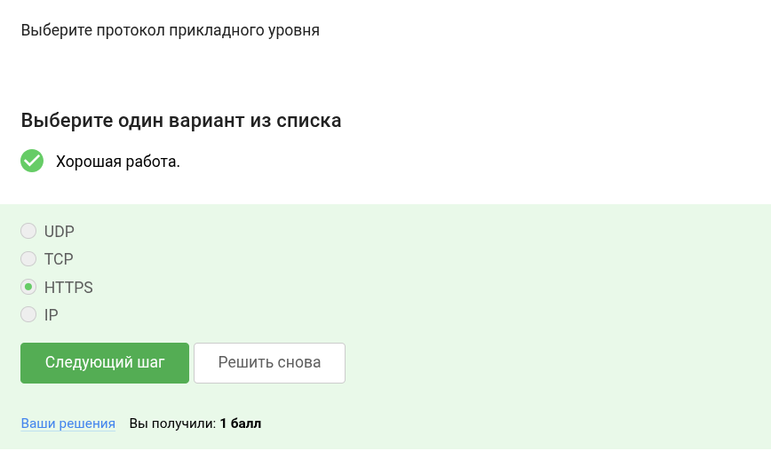

Рис. 1: Задание 1

TCP вне всяких сомнений transmission - транспортный уровень.

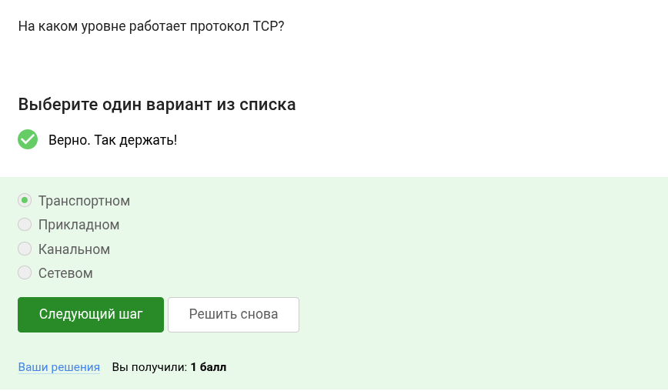

Рис. 2: Задание 2

В ip число между точками не больше 255.

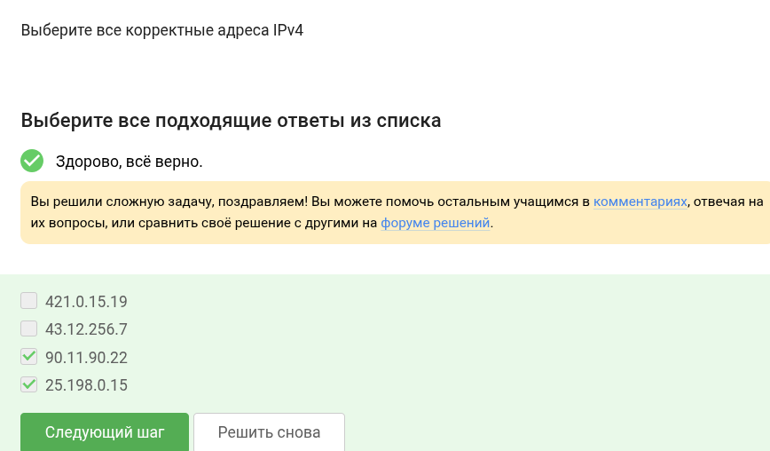

Рис. 3: Задание 3

DNS сервер преобразует имена в адреса.

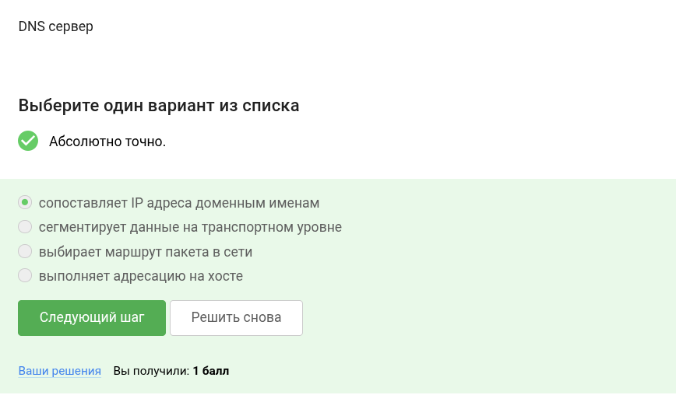

Рис. 4: Задание 4

Протоколы действительно распределены по уровням, идущим в таком порядке.

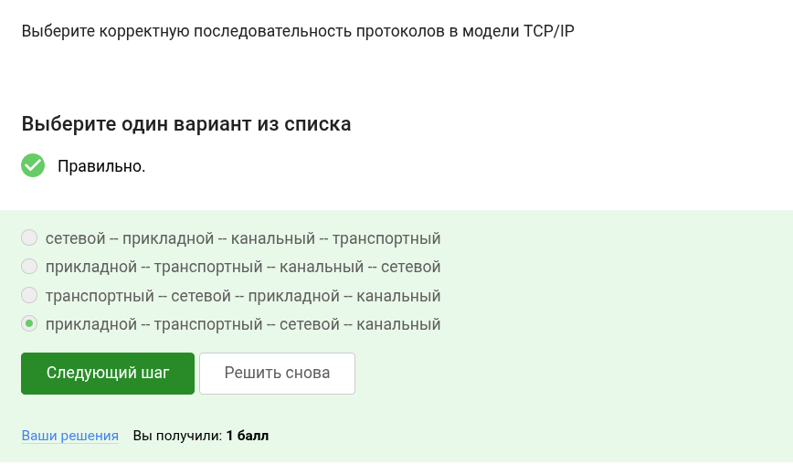

Рис. 5: Задание 5

В http данные в открытом виде, в https - в закрытом.

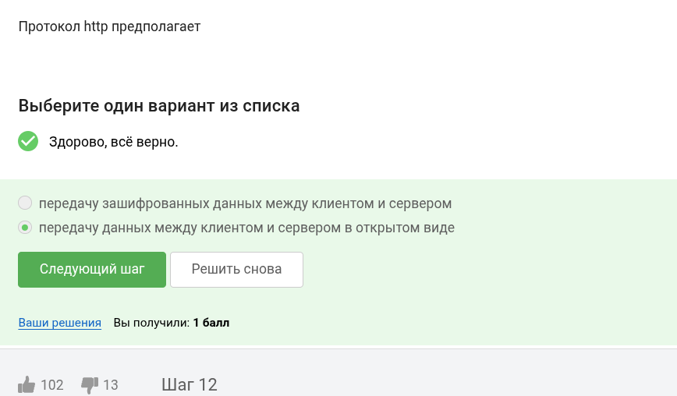

Рис. 6: Задание 6

HTTPS включает две фазы - рукопожатие и передачу данных.

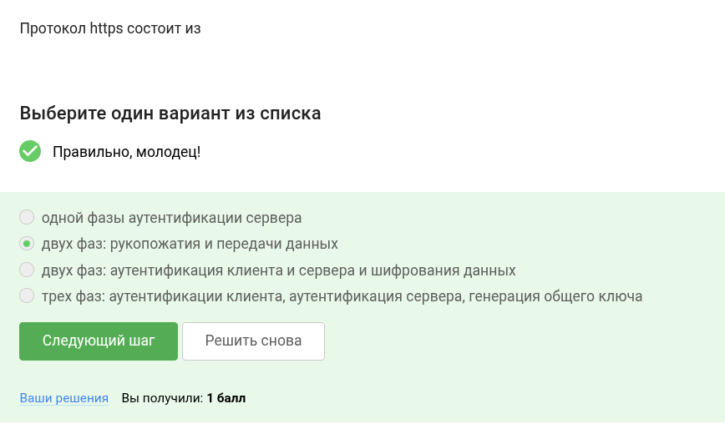

Рис. 7: Задание 7

Это согласовывается клиентом и сервером.

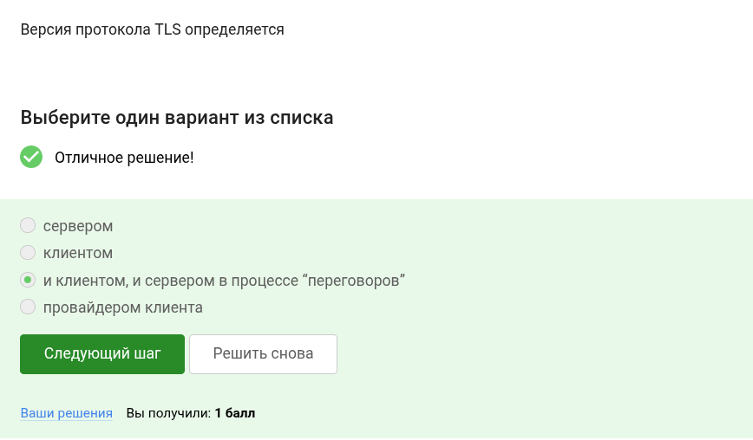

Рис. 8: Задание 8

Шифрования данных нет врукопожатии.

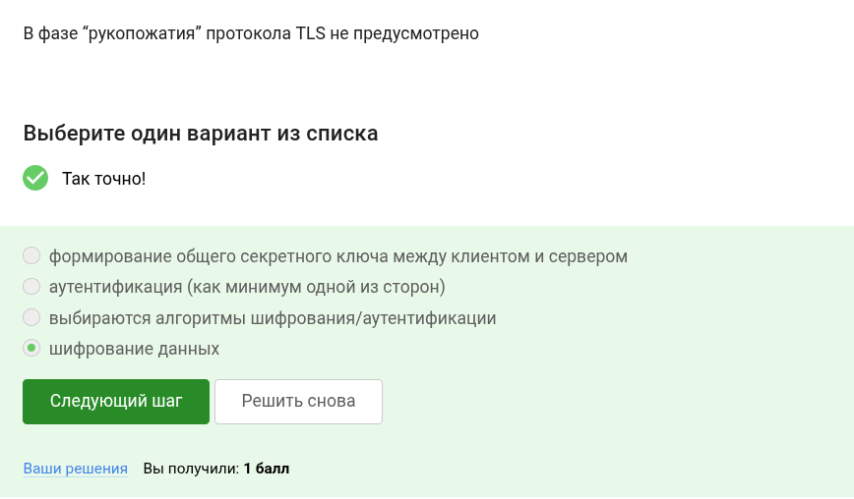

Рис. 9: Задание 9

Куки используются для персонализации контента, им не нужны пароли и ip.

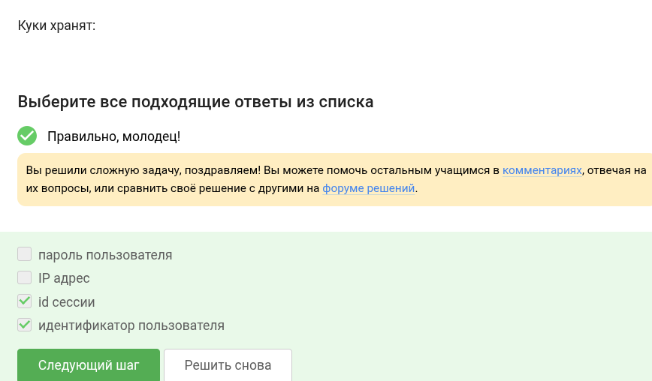

Рис. 10: Задание 10

Как отмечено ранее, у куки другие цели.

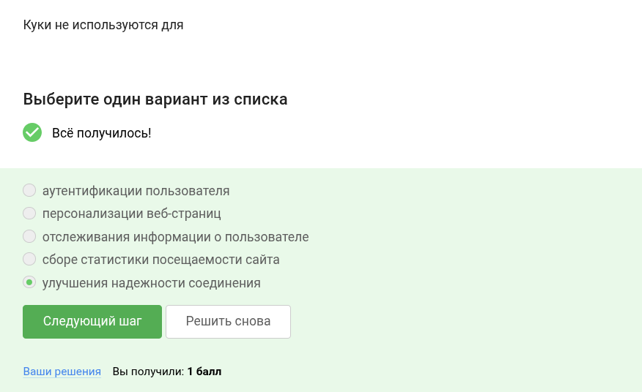

Рис. 11: Задание 11

Сервер создает куки.

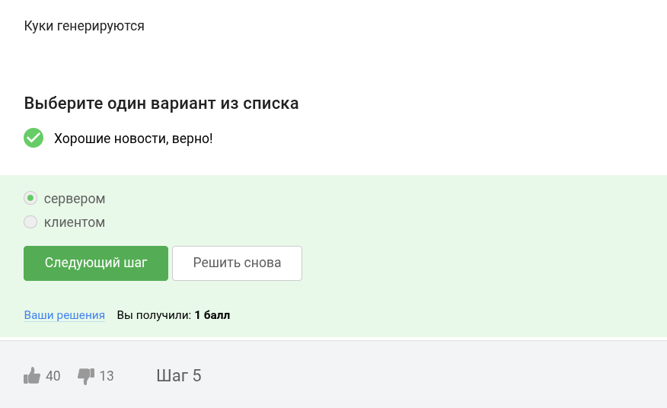

Рис. 12: Задание 12

Сессионные куки очищаются после завершения сессии.

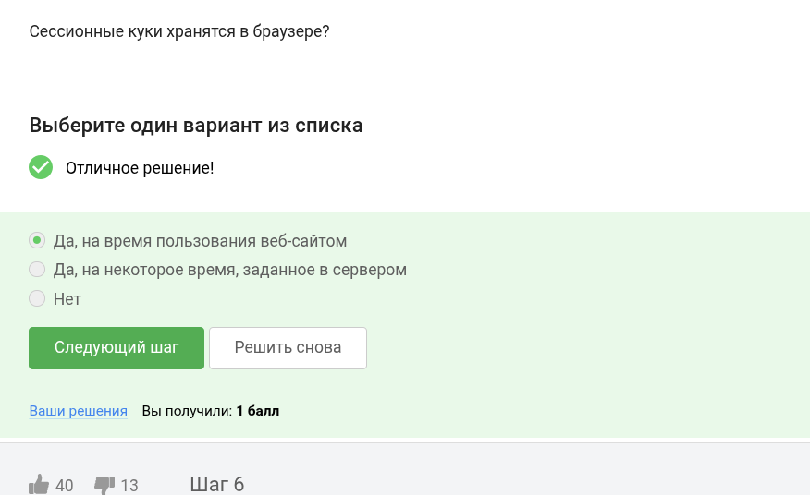

Рис. 13: Задание 13

Всего три узла - входной, промежуточный, выходной.

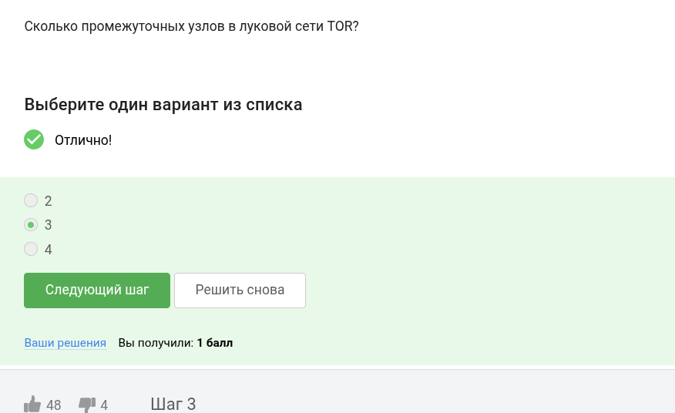

Рис. 14: Задание 14

IP скрыт от охранного и промежуточного узла.

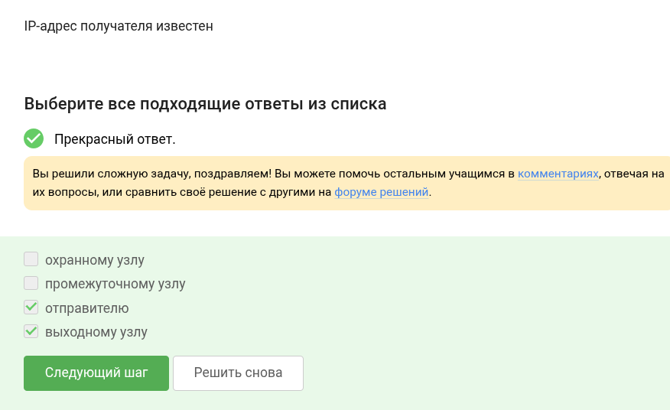

Рис. 15: Задание 15

Общий ключ создается со всеми узлами.

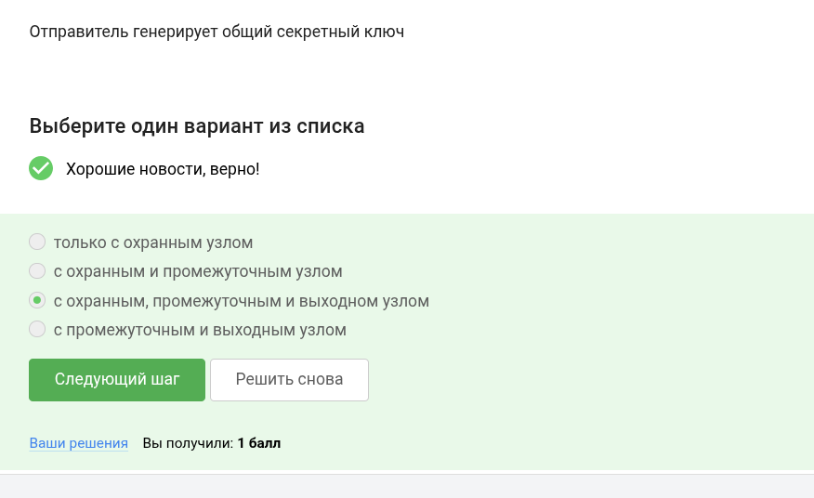

Рис. 16: Задание 16

Это необязательно.

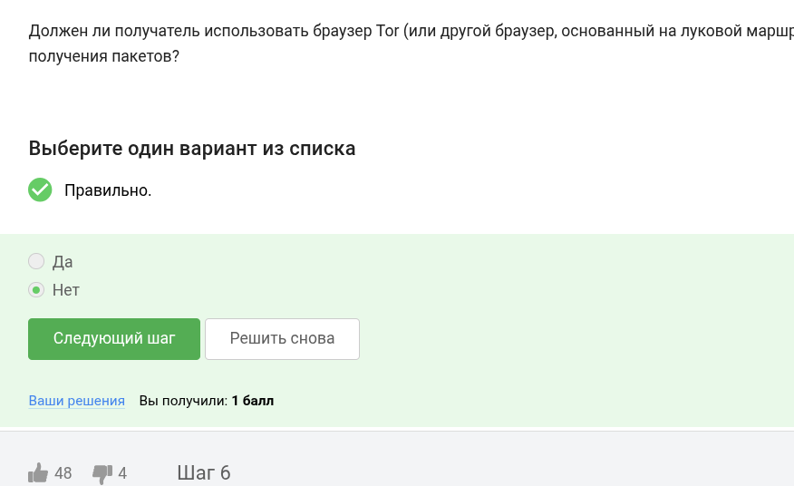

Рис. 17: Задание 17

По определению:

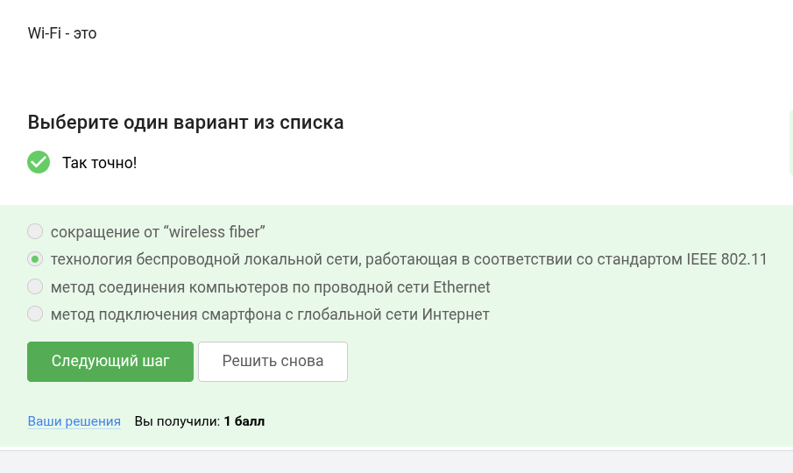

Рис. 18: Задание 18

Канальный, обеспечивает доступ в сеть.

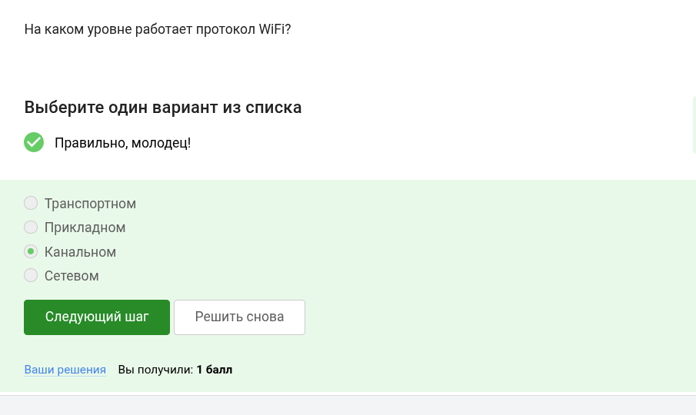

Рис. 19: Задание 19

Устаревший протокол, легко взломать.

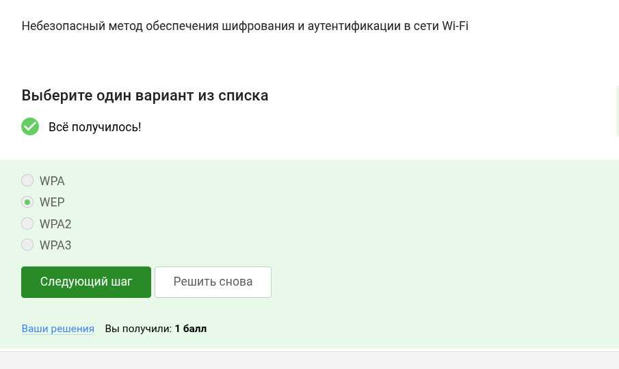

Рис. 20: Задание 20

Сначала аутентифицируют, потом передают данные.

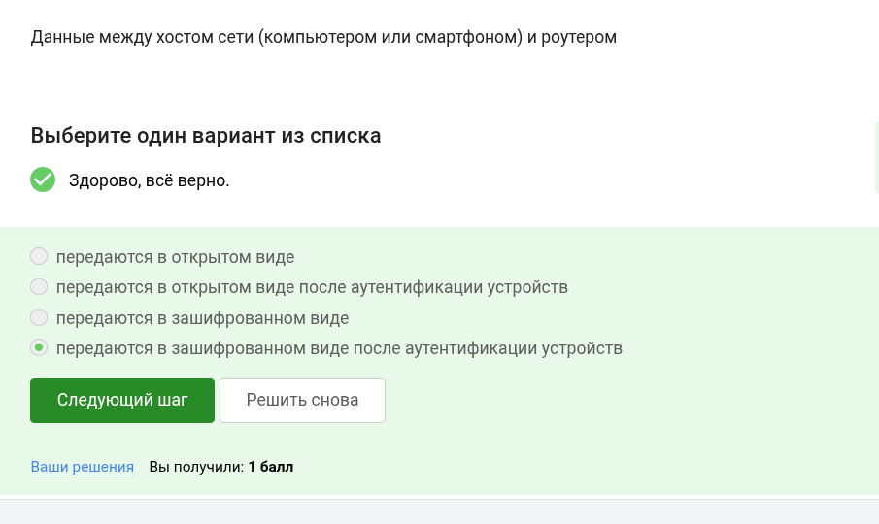

Рис. 21: Задание 21

Из названия понятно, что personal для личного пользования.

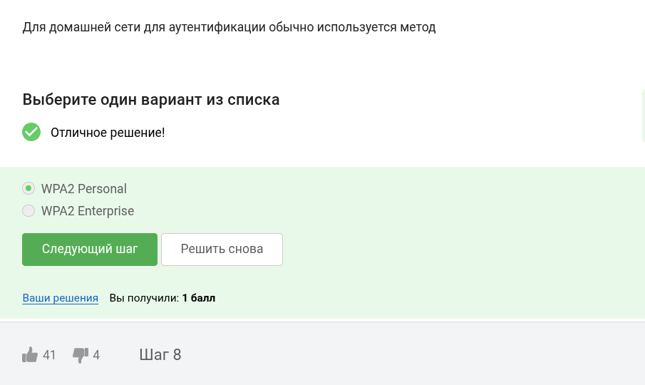

Рис. 22: Задание 22

# 3 Выводы

Все задания выполнены.